**ДУАЛЬНОЕ ОБУЧЕНИЕ, КАК ИНСТРУМЕНТ ПОВЫШЕНИЯ КАЧЕСТВА ОБРАЗОВАНИЯ**

**Д.К. Сыздыков**

Северо-Казахстанский профессионально-педагогический колледж, г. Петропавловск

Мақалада техникалық және кәсіптік білім беру ұйымдарына дуальды оқытуды енгізу бойынша негізгі мәселелер, дуальды оқытудың негізгі мақсаттары және Солтүстік Қазақстан кәсіптік-педагогикалық колледжінде практикалық қолдану қарастырылған.

В статье рассмотрены основные вопросы по внедрению дуального обучения в организация технического и профессионального образования, основные цели дуального обучения и практическое применение в Северо-Казахстанском профессионально-педагогическом колледже.

The article discusses the main issues of the introduction of dual training in the organization of technical and vocational education, the main objectives of dual training and practical application in the North Kazakhstan Vocational Pedagogical College.

Реформы в техническом и профессиональном образовании направлены на переход от теоретических знаний к практическим, таким образом в Республики Казахстан появилась система дуального профессионального обучения специалистов. Сочетание теоретических знаний в колледже с практическим опытом внутри предприятий не только гарантирует, что в деловом сообществе будут квалифицированные специалисты, прошедшие реальную подготовку, но и облегчает молодым профессионалам быстрое трудоустройство.

Дуальная система обучения отличается сочетанием трех компонентов: образовательное учреждение, предприятие, обучающиеся (рисунок 1).

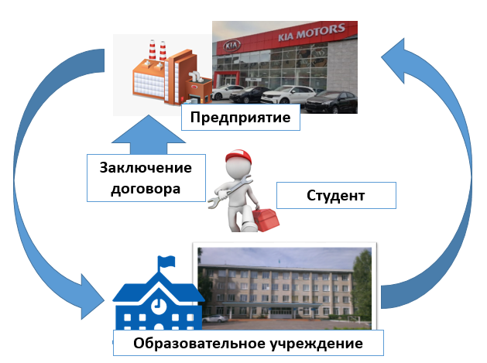

Рисунок 1. Схема функционирования дуального обучения.

Цели дуального образования связаны со способностью обучающегося к самореализации, равенству возможностей и самообразованию, а также с человеческими ресурсами. При дуальной системе практическое обучение максимально направленно на производство. Основная цель является: подготовить квалифицированных специалистов с гибкой квалификацией, которые мобильны и способны работать в выбранных ими областях.

В совокупности дуальное обучение отражают интересы общества, бизнеса и отдельного человека. В контексте профессиональной подготовки эти направления могут быть определены следующим образом:

• Индивидуальный компонент относится к профессиональной подготовки в развитии навыков, необходимых обучающимся для решения задач на рабочем месте, а также в других направлениях их деятельности. Профессиональное обучение должно предоставлять возможность развивать в полной мере свой потенциал и повышать свою самоэффективность и мотивацию к обучению [1].

• Социальный компонент относится к профессиональному обучению как средству содействия социальной интеграции молодого поколения, как на рабочем месте, так и в обществе в целом. Система профессиональной подготовки должна быть разработана быть разработана таким образом, чтобы интегрировать молодых специалистов в процесс обучения и трудоустройства [2].

• Экономический компонент относится к роли профессиональной подготовки в обеспечении высокого уровня экономической, деловой и индивидуальной производительности. Экономический компонент дуального обучения направлен на развитие человеческих ресурсов путем обеспечения наличия достаточного количества работников с соответствующими навыками и увеличения их числа и уровня квалификации. Бизнес-цель работодателей состоит в том, чтобы убедиться, что компании имеют достаточный запас квалифицированных работников [3].

Еще одной целью подготовки квалифицированных работников является продвижение инноваций в деловом сообществе. Существуют так называемые «постепенные инновации» - небольшие, повседневные улучшения процессов, которые производятся не великими изобретателями, а скорее являются результатом вдумчивого решения проблем специалистами, которые ежедневно внедряют и тестируют новые процессы и продукты. Такие постепенные инновации достигаются, когда хорошо обученные, квалифицированные работники не только выполняют поставленные перед ними задачи, но и выявляют, описывают и решают проблемы инновационными способами, в процессе, которые ведут к постоянному улучшению [4].

Общая цель профессиональной подготовки двоякая: с экономической точки зрения ожидается, что профессиональная подготовка создаст широкую основу, на которой хорошо подготовленные квалифицированные специалисты смогут выполнять различные функции и реагировать на меняющиеся потребности делового сообществе. С индивидуальной точки зрения, цель состоит в том, чтобы способствовать мобильности и уменьшить зависимость работников от конкретных организаций. Это особенно важно, учитывая, что только 60 процентов работников нанимаются в компании, в котором они прошли обучение. Такой подход обеспечивает баланс между обучением навыкам, которые в настоящее время актуальны для конкретной компании, и обучением навыкам будущего, которые способствуют гибкости и способности адаптироваться к изменяющимся условиям.

Хотя существует мало разногласий в отношении того, что обучение в организации необходимо для достижения профессиональной компетентности, некоторые утверждают, что оно необходимо, поскольку способствует личностному развитию и социализации. Однако это не доказанно

• способствует ли простая работа в компании профессиональной идентичности;

• в какой степени индивидуальность обучающегося формируется характеристиками профессии, или же вместо этого она связана с характеристиками компании или выполняемых задач;

• можно ли также развивать профессиональную идентичность в контекстах, отличных от дуальной программы обучения на базе предприятия или колледжа;

• может ли развитие профессиональной идентичности в значительной степени зависеть от существующих личностных черт индивида.

В соответствии с планом развития колледжа расширяется внедрения дуального обучения. Заключены договора с предприятиями с целью прохождения ознакомительных, технологических, производственных и преддипломных практик:

Специальность: «Техническое обслуживание, ремонт и эксплуатация автомобильного транспорта» ТОО «ASTEK-AUTO», ИП «Хаирова Ирина Муратовна», - ТОО «Truck service Kazakhstan», ТОО «Kazakh Trans-Service», ТОО «Автосервис «Автомаркет», ТОО «СК Тора», ИП «Иохин Александр Владимирович», ТОО «СТО ДЖИП», ТОО «ВиВаГа-Лада».

Специальность: «Электрическое и электромеханическое оборудование (по отраслям)»: ТОО «Петропавловский электротехнический завод», АО «СЕВКАЗЭНЕРГО», ТОО «Основание», ТОО «Максимум Север», ТОО «Северное строительство», ТОО «Северэлектро», АО «Завод имени С.М. Кирова».

В 2021-2022 учебном году на предприятиях города Петропавловска и области прошли производственную практику по специальностям: 1201000 – «Техническое обслуживание, ремонт и эксплуатация автомобильного транспорта» – 70 человек, 0910000 - «Электрическое и электромеханическое оборудование (по отраслям)» – 25 человек, 09020000 – Электроснабжение (по отраслям) – 23 человека, в том числе на оплачеваемых местах практики – 14 человек.

В текущем учебном году прошли стажировку на предприятиях 3 мастера производственного обучения, 1 преподаватель специальных дисциплин.

На 2021-2022тучебный год на дуальном обучении находятся 27% студентов колледжа.

Одно из черт дуального обучения – является форма сдачи итоговой аттестации. В Северо-Казахстанском профессионально-педагогическом колледже внедрен демонстрационный экзамен (рисунок 2).

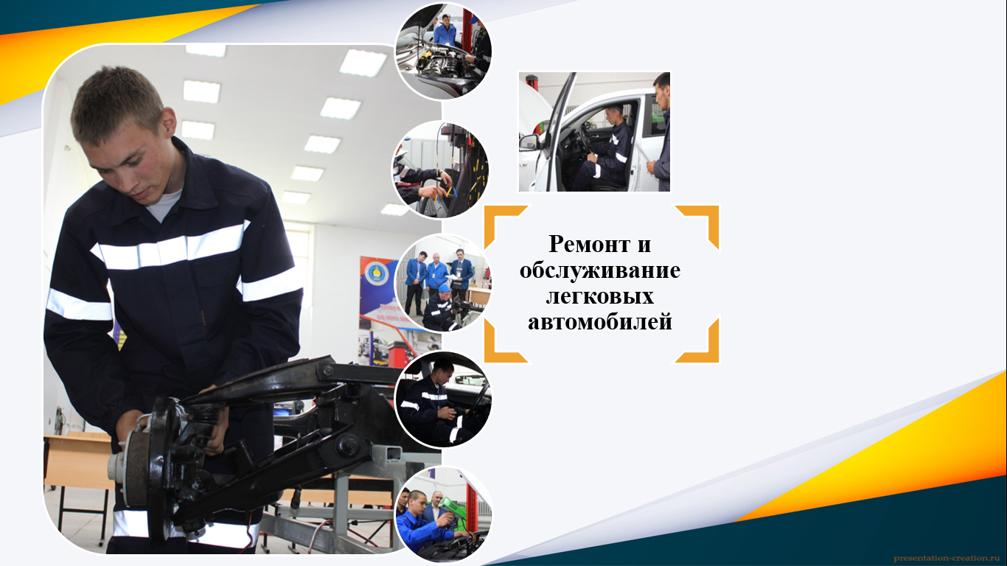

Рисунок 2. Демонстрационный экзамен по специальности «Техническое обслуживание, ремонт и эксплуатация автомобильного транспорта»

Демонстрационный экзамен – форма проведения итоговой аттестации, позволяющая обучающемуся практически продемонстрировать освоенные профессиональные компетенции в соответствии с требованиями WorldSkills Kazakhstan. Состав аттестационной экзаменационной комиссии формируется из числа квалифицированных специалистов предприятий и преподавателей специальных дисциплин, в соотношении: 65% – представители работодателей, 35% – представители колледжа.

В ходе сдачи экзамена студенты демонстрируют экспертам свои профессиональные компетенции. Демонстрационный экзамен – инновационный элемент системы независимой оценки, необходимый для подтверждения качественной подготовки выпускников колледжа.

Демонстрационный экзамен проходит на базе Центра компетенций, в 2021-2022 учебном году количество студентов, сдавших квалификационный экзамен в форме демонстрационного, увеличилось в 1,5 раза. В 2022-2023 учебном году планируется в данной форме провести экзамены у всех студентов обучающихся по данным специальностям.

Используя идеологию дуального обучения в образовательном процессе, происходит не только освоение обучающимися профессиональных компетенций, но и повышается качество профессиональной подготовки, развивается профессиональное и креативное мышление студентов, формируется опыт творческой деятельности в профессиональной сфере, увеличивается доля выпускников, трудоустроенных по полученной специальности, совершенствуются и расширяются связи с социальными партнерами, растёт престиж рабочих профессий.

Таким образом, реализация дуального обучения в Северо-Казахстанском профессионально педагогическом колледже направлена, во-первых, на приближение образовательной организации к потребностям практики и жизни, во-вторых, позволяет создавать условия для целенаправленного формирования конкурентоспособности будущих специалистов.

**Список литературы**

1. Euler D. Germany's dual vocational training system: a model for other countries?. – 2013.
2. Некрасов С. И., Захарченко Л. В., Некрасова Ю. А. Пилотный проект" Дуальное обучение": критический взгляд специалистов //Профессиональное образование. Столица. – 2015. – №. 4. – С. 9-15.
3. Овсиенко Л. В., Зимина И. В., Есенина Е. Ю. Дуальное обучение как важный фактор повышения инвестиционной привлекательности региона //Вестник Казанского технологического университета. – 2014. – Т. 17. – №. 5. – С. 339-343.
4. Есенина Е. Ю. Дуальное обучение: возможности, ограничения, условия и практика использования //Профессиональное образование и рынок труда. – 2015. – №. 8. – С. 16-18.
5. Шауро Е. В. Дуальное обучение: из опыта участия в пилотном проекте //Профессиональное образование. Столица. – 2015. – №. 5. – С. 43-44.